TP1
Du GSM (2G) à l'UMTS (3G) : capacité CDMA, cell breathing, soft handover
Durée 1h30 • Support Google Colab : TP1_UMTS_ETUDIANT.ipynb • Prérequis : TP0

Objectifs pédagogiques
- Comprendre pourquoi un système CDMA fonctionne à C/I négatif (gain de traitement)
- Calculer la capacité d'une cellule UMTS : facteur de charge, montée de bruit, capacité au pôle
- Relier charge et couverture : la respiration de cellule (cell breathing)
- Chiffrer l'apport (macro-diversité) et le coût (canaux) du soft handover
- Comparer avec le dimensionnement GSM du TP0 sur la même zone

Rappels
Formules
Gain de traitement : | 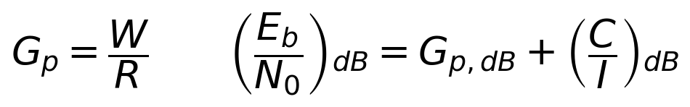
Charge d'un utilisateur : | 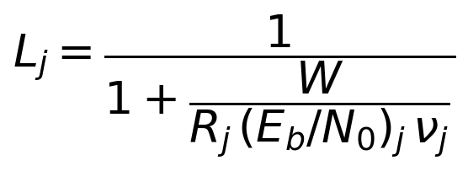
Facteur de charge et montée de bruit : | 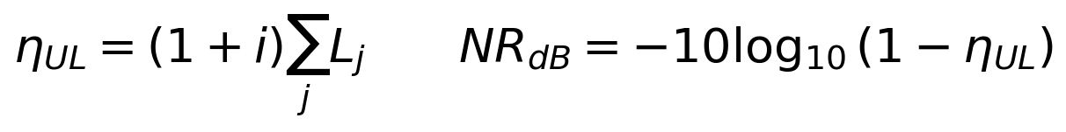
Capacité au pôle : | 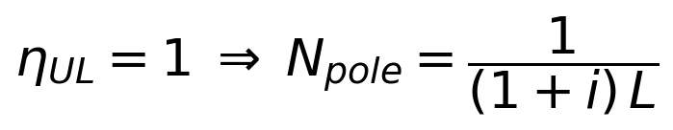
Rayon en charge :
Surface hexagonale : | 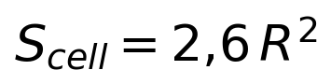

Exercice 1 — Gain de traitement et C/I en CDMA (20 min)
Pour comprendre
En GSM, chaque communication occupe un créneau de temps sur une fréquence de 200 kHz : deux utilisateurs ne se gênent pas parce qu'ils ne parlent jamais en même temps sur la même fréquence. En UMTS, tout le monde parle en même temps sur les mêmes 5 MHz. Ce qui sépare les utilisateurs, c'est un code : chaque bit utile est multiplié par une séquence de W/R « chips » (315 pour la voix). À la réception, le NodeB multiplie à nouveau par le même code : le signal utile se reconcentre (il est « désétalé ») alors que les autres utilisateurs, dont les codes sont différents, restent étalés et ne comptent que comme un bruit de fond. Ce mécanisme apporte un gain égal à W/R, appelé gain de traitement : c'est lui qui permet de décoder correctement un signal reçu 20 dB en dessous de l'interférence. Conséquence majeure : on n'a plus besoin d'éloigner les cellules qui utilisent la même fréquence, donc le motif K vaut 1.
Données
Débit chip W = 3,84 Mcps
Voix AMR : R = 12,2 kbit/s, Eb/N0 requis 5 dB • Données : R = 384 kbit/s, Eb/N0 requis 1,5 dB

Q1.1 Calculer le gain de traitement G_{p} (linéaire et dB) pour chaque service.
Q1.2 En déduire le C/I requis avant désétalement. Comparer au C/I de 9 dB du GSM (TP0). Pourquoi le CDMA permet-il K = 1 ? Que devient le C/I requis quand le débit augmente ?

Exercice 2 — Capacité d'une cellule UMTS, lien montant (30 min)
Pour comprendre
Puisque les utilisateurs se voient mutuellement comme du bruit, chaque nouvel appel augmente l'interférence subie par tous les autres. Le NodeB demande alors à chacun de monter un peu en puissance pour conserver son Eb/N0, ce qui augmente encore l'interférence… Le niveau total reçu, rapporté au bruit thermique, s'appelle la montée de bruit (noise rise). Tant que la cellule est peu chargée, elle croît doucement ; près de la capacité au pôle elle diverge : le système devient instable. La capacité d'une cellule CDMA n'est donc pas un nombre fixe de canaux comme en GSM, mais une quantité d'interférence que l'on s'autorise : les opérateurs fixent une charge cible (50 à 75 %) et un contrôle d'admission refuse les appels au-delà. Le facteur (1 + i) traduit le fait que les mobiles des cellules voisines, sur la même fréquence, ajoutent leur propre interférence.
Données
Voix 12,2 kbit/s • Eb/N0 = 5 dB • facteur d'activité ν = 0,67 • rapport d'interférence inter-cellules i = 0,65 (macro-cellule)

Q2.1 Charge élémentaire L d'un utilisateur voix.
Q2.2 Facteur de charge η_{UL} pour N = 20, 40, 60 utilisateurs. Capacité au pôle N_{pole}.
Q2.3 Montée de bruit NR(η) ; nombre d'utilisateurs admissibles à 50 % et 75 % de charge. Tracer NR en fonction de N. Pourquoi ne planifie-t-on jamais au pôle ? Refaire le calcul avec i = 0,3 (cellule isolée).

Exercice 3 — Cell breathing : la couverture dépend de la charge (25 min)
Pour comprendre
Un mobile en bordure de cellule émet déjà à sa puissance maximale (21 dBm). Si la cellule se charge, le bruit vu par le NodeB monte de NR décibels ; le mobile devrait émettre NR dB de plus pour rester audible, mais il ne peut pas : il est perdu. Autrement dit, la portée réelle de la cellule rétrécit quand elle se remplit et s'étend quand elle se vide, comme un poumon : c'est la respiration de cellule. En GSM, une cellule pleine refuse des appels (blocage) mais sa couverture ne bouge pas. En UMTS, couverture et capacité sont couplées, et le planificateur doit intégrer une marge d'interférence dans le bilan de liaison, égale à la montée de bruit correspondant à la charge cible.
Données
Mobile : P_{UE} = 21 dBm, gain 0 dBi • NodeB : gain 17 dBi, pertes câble 3 dB, sensibilité à vide −120 dBm
Marge de shadowing 8 dB • α = 3,5 • affaiblissement à 1 km : 130 dB (COST-231 urbain)

Q3.1 Affaiblissement maximal admissible à vide et rayon R₀.
Q3.2 Rayon et surface de cellule à 25 %, 50 % et 75 % de charge (marge d'interférence = montée de bruit). Tracer R(η). En GSM, le rayon dépendait-il de la charge ? Pourquoi couverture et capacité ne se dimensionnent-elles plus séparément en UMTS ? Que risque un mobile en bordure quand la cellule voisine se charge ?

Exercice 4 — Soft handover (15 min)
Pour comprendre
Comme toutes les cellules utilisent la même fréquence, un mobile en bordure peut être reçu par deux ou trois NodeB en même temps. Plutôt que de basculer brutalement de l'un à l'autre (hard handover, GSM), le réseau combine les liens : c'est le soft handover. Il rend la bordure de cellule plus robuste (si un lien s'évanouit, l'autre tient) et apporte un gain de quelques dB sur le bilan de liaison. Mais il a un prix : chaque mobile en soft handover occupe une ressource (un code et de la puissance descendante) dans chacune des cellules concernées, ce qui augmente la charge du réseau d'environ un tiers. Le réglage de la fenêtre d'admission dans l'« active set » est le compromis entre robustesse et capacité.
Données
Gain de macro-diversité G_{SHO} = 2,5 dB • fraction de mobiles en soft handover f_{SHO} = 35 %

Q4.1 Rayon à 50 % de charge avec le gain de soft handover ; gain de surface.
Q4.2 Nombre de canaux (codes) occupés pour servir les utilisateurs admissibles à 50 % de charge. Le soft handover est-il possible en GSM ? Quel compromis règle la fenêtre d'admission de l'active set ?

Exercice 5 — Retour sur la zone du TP0 (10 min)
Pour comprendre
L'intérêt du CDMA se voit en comparant deux réseaux sur la même zone. En GSM, le motif K = 7 imposait de ne donner à chaque cellule qu'un septième de la bande (17 canaux sur 125). En UMTS, chaque cellule dispose de la porteuse entière (K = 1) et sa capacité est limitée par l'interférence, pas par un plan de fréquences. Le résultat, avec 5 fois moins de spectre, est un réseau plusieurs fois moins dense. C'est le raisonnement qui a conduit la 3G, puis la 4G et la 5G, à abandonner la réutilisation de fréquences au profit de la gestion de l'interférence.
Données
100 km², 100 000 abonnés, 25 mErlang/abonné (2 500 Erlang) • une porteuse UMTS de 5 MHz par cellule, planifiée à 50 % de charge
Approximation Erlang B à 2 % pour N ≈ 30–50 canaux : trafic admissible ≈ 0,8·N Erlang

Q5 Nombre de cellules pour la capacité et pour la couverture ; comparer aux 234 cellules GSM du TP0. Où est passée la bande de 25 MHz du GSM ? Effet d'une deuxième porteuse UMTS ?

Rendu et barème
Le notebook complété (code et cellules « Réponse »), le tableau de synthèse rempli et une conclusion de 5 lignes : en quoi le passage du TDMA/FDMA (GSM) au CDMA (UMTS) change-t-il la manière de planifier un réseau ?
Ex. 1 | Ex. 2 | Ex. 3 | Ex. 4 | Ex. 5 | Synthèse | Total
3 | 5 | 5 | 3 | 2 | 2 | 20

